Colecciones de tamaño fijo: arrays. Librerías de clases: la clase String.
UT5

Muchas veces es necesario tratar en los programas conjuntos de datos del mismo tipo. Un array es una estructura de datos que permite guardar colecciones de valores de tamaño fijo. Los arrays tienen un soporte sintáctico especial en Java. La razón es histórica: el array es una estructura de datos clásica en los lenguajes de programación y Java mantiene la sintaxis ofrecida por otros lenguajes.

Para un programador Java es esencial saber trabajar con la librería Java (Java API), conocer las clases que proporciona, cómo localizarlas, cómo leer y entender la documentación. Aprenderemos a manejarla y, en particular, nos centraremos en la clase String.

5.1.- Arrays en Java

A menudo es necesario agrupar una serie de valores para ser tratado de una forma homogénea:
- la nota media de cada uno de los 20 alumnos de un grupo
- la frecuencia de aparición de cada una de las caras de un dado en una serie de lanzamientos
- la relación de canciones que hay en un CD
- el nº de días que tiene cada uno de los meses del año

Es posible agrupar todos estos valores creando una estructura de datos de tamaño fijo, un array.

Un array es una colección de valores, todos del mismo tipo, que se tratan de una manera específica. Físicamente los elementos de un array se sitúan en memoria uno detrás de otro. Los elementos del array se identifican por la posición que ocupan dentro de él.

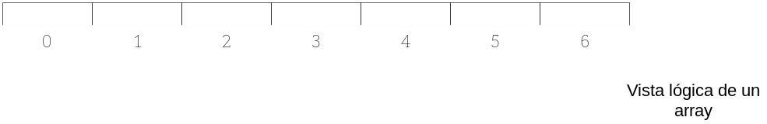

Los valores que puede almacenar un array son:

- de un tipo primitivo – int, float, double, char, boolean, …..
- de un tipo referencia – array de objetos

5.1.1.- Declaración de un array

Un array en Java se declara: tipo[] nombre_array;

Ej. int[ ] arrayEnteros;
char[ ] arrayCaracteres;
float [ ] notas;
La declaración de un array indica el nombre de la variable array y el tipo de valores que va a almacenar. En la declaración no se especifica nada acerca del tamaño del array (no se reserva memoria para él).

Ejer.5.1. Define:
- un array precios que almacene los precios de los diferentes artículos de una tienda
public double articulosTienda(double[] precios)
- un array plazasParking que indica si las plazas de un parking están libres o no
public double plazasParking(boolean[] plazasParking)
- un array que almacene los nombres de una serie de alumnos
public double nombreAlumno(String[] nombres)
- un array que guarde la cantidad de lluvia caída en cada uno de los días del mes de noviembre en una determinada ciudad
public double lluviaNoviembre(double[] cantidadLluvia)

5.1.2.- Creando objetos arrays

Un array es un objeto que se construye de una manera especial (no se llama al constructor con un nombre de clase como hemos visto hasta ahora con los objetos) a través del operador new.

Ej. int[ ] numeros; // declaración del array
numeros = new int[8]; //creación del array

En este ejemplo, a través del operador new se crea un objeto array con capacidad para almacenar 8 n^{ºs} enteros y se asocia la variable referencia numeros (la variable array) con el objeto creado.

Cuando se declara: int[] numeros;
NULL
numeros

Después de hacer: numeros = new int[8];

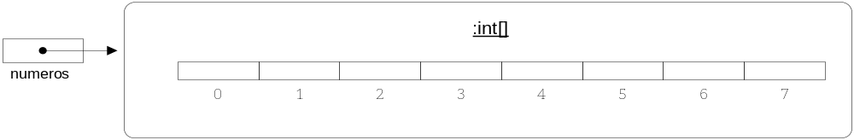

En general, para construir un array: new tipo[expresión_entera];

donde:
- tipo – especifica el tipo de los valores que almacenará el array
- expresión_entera – especifica el tamaño del array, la cantidad máxima de valores que podrá almacenar

Es posible declarar y crear un array en la misma sentencia,

double[ ] precios = new double[10];

Una vez se ha creado un array su tamaño no puede ser modificado.

Como al resto de las variables, Java asigna a los elementos de un array un valor por defecto, cero si son enteros o reales, ‘\u0000’ para caracteres, false para valores lógicos, null para los objetos.

Ejer.5.2. Suponiendo las definiciones del ejercicio anterior, crea:

- un array para guardar los precios de 20 artículos
public double articulosTienda(double[] precios){
double[] precios = new double[20];
}
- un array para las n plazas de un parking (n es una variable entera)
public int plazasParking(int[] n){
int[] n = new int[50];
}
- un array para almacenar los nombres de MAX alumnos (MAX es una constante de valor 25)
public int nombreAlumno(int[] max){
int[] max = new int[25];
}
- un array que guarde la cantidad de lluvia caída en cada uno de los días del mes de noviembre
public double lluviaNoviembre(double[] cantidad){
double[] cantidad = new double[30];
}

5.1.3.- Acceso a los elementos de un array

Los arrays tienen un atributo público (no un método), length, que indica la longitud del array (recordemos que los arrays son objetos y, por tanto, pueden tener atributos y métodos).

int[ ] numeros = new int[20];
numeros.length devuelve el valor 20

Para acceder a los elementos de un array hay que indicar la posición o índice que ocupa el elemento dentro de él. El valor del índice varía entre 0 y length – 1. Si se especifica un índice fuera del rango se genera un mensaje de error ArrayIndexOutOfBoundsException.

Ej. int[ ] numeros = new int[20];
………………………
for (int i = 0; i < numeros.length; i++)
numeros[i] = 2 * i;

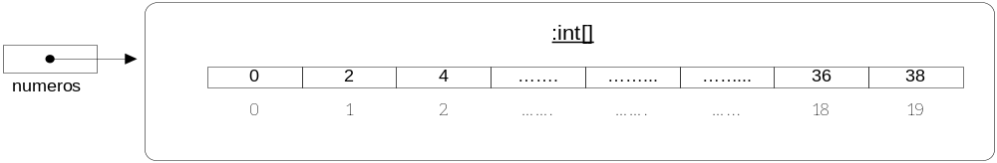

Cada uno de los elementos de un array puede ser tratado como cualquier otra variable. El elemento numeros[2] es una variable cuyo valor es 4 y podemos operar con ella de la misma manera que lo haríamos con cualquier otra variable entera.

5.1.4.- Declarando e inicializando un array

Cuando se sabe a priori los valores que va a contener un array es posible declararlo e inicializarlo en un solo paso, omitiendo la llamada al operador new.

int[ ] diasMes = {31, 28, 31, 30, ……………….., 30, 31};

La sentencia anterior declara e inicializa una variable array que almacena una lista de 12 elementos cada uno de ellos con los valores especificados. Estos dos pasos no es posible separarlos.

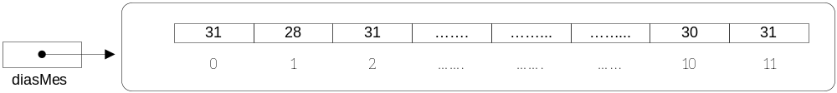

Ejer.5.3.
- Asigna a la variable numeroElementos el tamaño del array diasMes
- Suponiendo que el año es bisiesto asigna a febrero 29 días

Ejer.5.4. Escribe el siguiente método:

public void escribirArray()
{
……….
}

Declara dentro del método un array local de 10 elementos enteros e inicialízalo con los valores 1, 2, 3, …., 10 (declara e inicializa a la vez). Escribe luego el contenido del array en pantalla.

Ejer.5.5. Completa el siguiente método:

public String encontrarNombreDia(int diaSemana)
{
String[ ] nombres = {“Lunes”, “Martes”, “Miércoles”, “Jueves”,
“Viernes”, “Sabado”, “Domingo”};
………………………………….

}

Codifica dentro del método una sentencia if que devuelva el nombre del día de la semana correspondiente al parámetro que se pasa al método. Si el valor del parámetro es incorrecto se devolverá la cadena “Día incorrecto”;

5.1.5.- Arrays como argumentos

Un array puede ser pasado como argumento a un método. En este caso se pasa la referencia al array, el nombre del array. Esto quiere decir que si el método modifica el parámetro los cambios se reflejarán en el array original.

Ej.
public void invertir(int[ ] valores)
{
int longitud = valores.length;
int aux;
int limiteDerecha = longitud – 1;

for (int i = 0; i < (longitud / 2); i++)
{
aux = valores[i];
valores[i] = valores[limiteDerecha];
valores[limiteDerecha] = aux;
limiteDerecha--;
}
}

public void escribir(int[ ] valores)
{
for (int i = 0; i < valores.length; i++)
{
System.out.print(valores[i] + “,”);
}
System.out.println();
}

Si el array original es:

int[ ] valores = {1, 2, 3, 4, 5, 6, 7, 8, 9};

y hacemos, invertir(valores);
escribir(valores);

el resultado es 9, 8, 7, 6, 5, 4, 3, 2, 1,

5.1.6.- Array como valor de retorno en un método

Un método puede devolver a través de la sentencia return un array. El ejemplo anterior podría modificarse de la siguiente manera:

Ej.
public int[ ] invertir(int[ ] valores)
{
int longitud = valores.length;
int[ ] resultado = new int[longitud];

for (int i = 0; i < longitud ; i++)
{
resultado[i] = valores[longitud – i – 1];

}
return resultado;
}

En este ejemplo el array que se pasa como parámetro no cambia. Se crea uno local sobre el que se realiza la inversión del array original y es el array local el que se devuelve a través de la sentencia return.

Ejer.5.6. Construye el siguiente método que calcula la media del array que recibe como parámetro:

public double calcularMedia(double[ ] notas)
{
……………………….
}

Ejer.5.7. Define un método que reciba un array de enteros y devuelva el valor máximo.

Ejer.5.8. Define un método que reciba como parámetro un array de enteros y devuelva otro array con los valores pares encontrados en el original.

Ejer.5.9. Construye el siguiente método:

public void rotarDerecha(int[ ] numeros)
{
……………………….
}

que rota una posición a la derecha el array numeros.

Ejer.5.10. Diseña el método:

public int[ ] generarArray()
{
……………………….
}

de la forma siguiente:

- define un array local numerosPares
- genera n^{os} aleatorios entre 1 y 50 y guarda en el array los que sean pares
- devuelve el array cuando esté completo (la constante MAX indica el tamaño máximo del array)

Ejer.5.11. Completa el método:

public int[ ] calcularFrecuencias()
{
……………………….
}

que genera 100 n^{os} aleatorios entre 1 y 9 y devuelve la frecuencia de aparición del valor 1, del valor 2, del valor 3, …….

5.1.7.- Arrays como atributos

Una clase puede tener atributos que sean arrays. En este caso, el array puede declararse e inicializarse tal como hemos visto en los ejemplos anteriores o, lo que es más habitual, se crea el array dinámicamente durante la ejecución de un método, por ejemplo, el constructor de la clase.

Ej.

public class EjemploArray  {  private int[ ] números = {1, 2, 3, 4, 5,  6, 7, 8, 9};  …………………..  } | public class EjemploArray  {  private int[ ] números;  public EjemploArray()  {  numeros = new int[9];  inicializar(numeros);  }  private void inicializar(int[ ] numeros)  {  for (int i = 0; i < numeros.length; i++)  numeros[i] = i + 1;  }  }

Ejer.5.12. Define una clase ContadorDias cuyos objetos cuentan, dada una fecha, los días transcurridos desde principio de año. Define en la clase un atributo diasMes e inicialízalo (en la propia declaración) con los días que tienen cada uno de los meses del año. El constructor de la clase no hace nada. La clase tiene un método contarDias() que, a partir de tres parámetros, el día, el mes y el año, devuelve un entero que representa la cantidad de días transcurridos. Hay que tener en cuenta la posibilidad de que el año sea bisiesto. Esto se comprobará con ayuda del método private boolean esBisiesto(int año). Asumimos que la fecha recibida por el método es correcta.

Ejer.5.13. Define una clase EstadisticaLuzSolar que incluye:

- un atributo nombresMeses con los nombres de los meses del año
- un atributo horas con las horas de sol habidas en cada uno de los meses. Estos valores son: {100, 90, 120, 150, 210, 250, 300, 310, 280, 230, 160, 120}

- un método public double getMediaSol() que devuelve la media de las horas de sol en el año
- un método public String mesMasSoleado() que devuelve el nombre del mes con más horas de sol
- un método public String mesMenosSoleado() que devuelve el nombre del mes con menos horas de sol

5.2.- Arrays de objetos (de tipos referencia)

El tipo base de los elementos de un array puede ser, además de un tipo primitivo, un tipo referencia. Esto permite construir array de objetos.

Los arrays cuyos elementos son de un tipo referencia se declaran de la misma manera solo que ahora el tipo de los elementos será una clase.

Ej. String[ ] listaPalabras = new String[10];
Persona[ ] familia = new Persona[6];
Alumno[ ] curso = new Alumno[MAX];

Tomemos la declaración,

Persona[ ] familia = new Persona[6];

Se está declarando un array de nombre familia dónde cada elemento es del tipo referencia Persona (Persona es una clase). Además se está creando un array con capacidad para 6 personas.

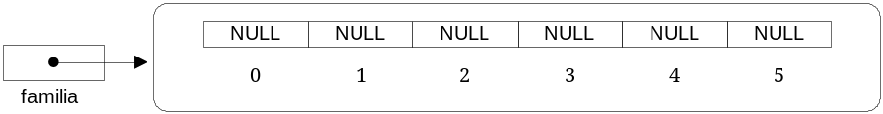

Cuando se crea el array familia cada una de las referencias vale NULL. Todavía no se han creado las personas de la familia. Hay que crear cada uno de los objetos Persona y asignarlo a cada elemento del array. (Esto puede hacerse de muchas formas dependiendo del problema).

Ej. familia[3] = new Persona(“Pedro”,46);
familia[4] = new Persona(“Luisa”,45);

Después de crear los objetos Persona el array queda:

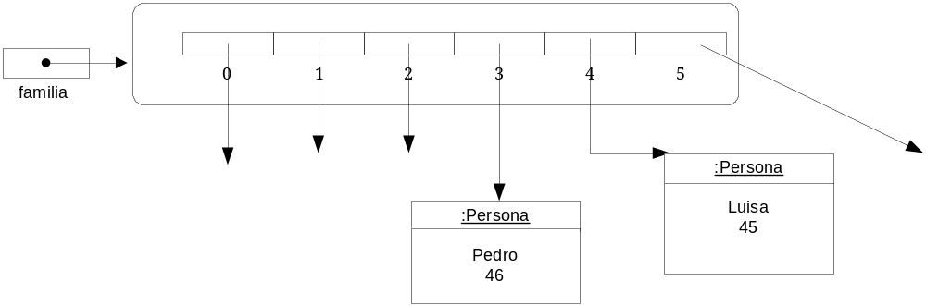

Ejer.5.14.
- Define una clase Palabra que modela una palabra de un diccionario inglés-castellano. De cada palabra se guarda su expresión en castellano y en inglés. Incluye el constructor con parámetros y métodos accesores, getCastellano() y getIngles(), además del método toString() que devuelve un String de la forma “palabra castellano – palabra inglés”
- Define una clase Diccionario con un atributo listaPalabras que es un array del tipo Palabra. La clase incluye también una constante de clase, MAX_PALABRAS que indica el nº máximo de palabras que almacenará el diccionario. Añade un atributo adicional pos que indicará la siguiente posición en la que se añadirá una nueva palabra al diccionario.
- Añade a la clase el constructor con un parámetro numPalabras que indica el nº de palabras que tendrá el array (si numPalabras > MAX_PALABRAS se creará el array de tamaño máximo)
- Añade un método insertarPalabra() que toma una palabra como argumento y la añade al diccionario. Solo se puede insertar si hay sitio en la lista (esto nos lo puede indicar pos)
- Incluye un nuevo método, obtenerPalabra() , que devuelve la palabra de una determinada posición que se pasa como parámetro al método (si la posición no es correcta se devuelve null).
- Añade el método escribirDiccionario() que muestra en pantalla cada una de las palabras (utilizaremos toString() de Palabra)
- Crea una clase InterfazDiccionario que permita a un usuario interactuar con un diccionario mostrándole las diferentes opciones de que dispone: añadir una nueva palabra, mostrar el diccionario, obtener la traducción de una palabra de una determinada posición, .... (construye adecuadamente esta clase tal como lo hemos hecho en otros ejercicios, mostrando un menú al usuario, incluyendo los métodos privados necesarios para que esta clase lleve a cabo sus responsabilidades)
- Dibuja el diagrama de clases UML de este ejercicio

5.3.- Arrays de 2 dimensiones

Hasta ahora todos los arrays utilizados han sido de una dimensión, unidimensionales, colecciones lineales de elementos. Basta un índice para indicar la posición del elemento dentro del array.

Los arrays pueden ser bidimensionales (en general la dimensión puede ser n). Un array bidimensional puede representarse lógicamente de forma tabular, como una serie de filas y columnas.

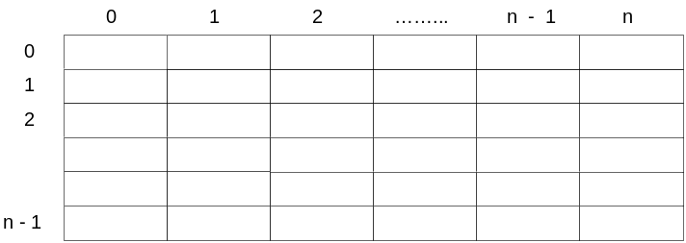

5.3.1.- Declaración y creación de un array bidimensional

Para declarar un array bidimensional:

tipo[ ] [ ] nombre_array;

Ej. int[ ][ ] matriz; // declara una matriz de enteros

Si queremos crear la matriz con 5 filas y 5 columnas haremos:

matriz = new int[5][5];

El primer valor entre corchetes indica las filas que tendrá el array y el segundo valor indica las columnas (un array bidimensional se puede considerar un array de arrays).

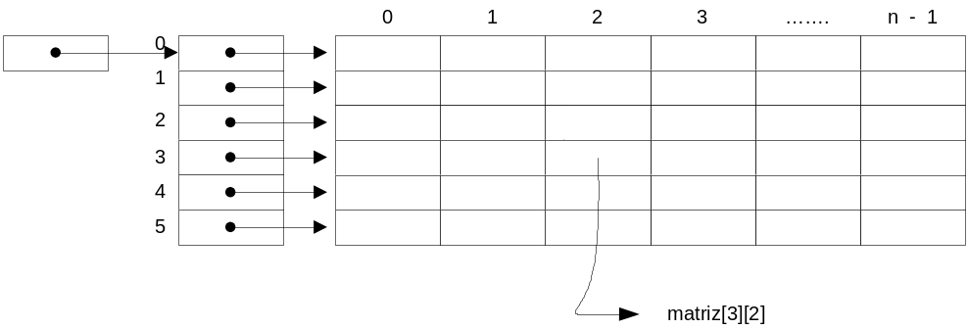

5.3.2.- Acceso a los elementos de un array bidimensional

Para acceder a los elementos de un array de 2 dimensiones hay que especificar 2 índices, el 1º indica la fila dentro del array, y el 2º la columna.

Ej. El siguiente trozo de código inicializa la matriz anterior con valores aleatorios:

for (int fila = 0; fila < matriz.length; fila++)
for (int columna = 0; columna < matriz[fila].length; columna++)
matriz[fila][columna] = (int) (Math.random() * 30 + 1);

matriz.length – devuelve el nº de elementos (nº de filas) del array matriz

matriz[fila].length – devuelve el nº de elementos del array matriz[fila] (es el nº de columnas de la fila fila)

5.3.3.- Declarar e inicializar un array bidimensional

Podemos declarar e inicializar, en un solo paso , con una serie de valores un array de dos dimensiones.

Ej. int[ ] [ ] miArray = { {1, 2, 3, 4},
{5, 6, 7, 8},
{9, 10, 11, 12},
{0, 6, 8, 18} };

Declara, crea e inicializa un array de 4 filas y 4 columnas.

5.3.4.- Arrays bidimensionales con filas de diferente longitud

Cada fila de un array bidimensional es un array en sí mismo. Es por ello que las filas pueden tener distinta longitud (“ragged array” – arrays desiguales).

Ej. int[ ] [ ] arrayTriangular = { {1, 2, 3, 4, 5},
{5, 6, 7, 8},
{9, 10, 11},
{ 8, 18},
{7} };

Ejer.5.15. Dadas las siguientes declaraciones:

public class EstadisticaCurso
{
private static final int MAX_ESTUDIANTES = 20;
private static final int MAX_ASIGNATURAS = 6;
private int notas[ ][ ];

public EstadisticaCurso()
{

}

}

La clase Estadistica modela las notas obtenidas por una serie de estudiantes de un curso en una serie de asignaturas.

- Completa el constructor para que cree el array notas. Después de crearlo llama a un método privado inicializar() que toma como parámetro un array notas y lo inicializa con valores aleatorios comprendidos entre 1 y 10 (las filas representan a los estudiantes y las columnas a las notas).

- Escribe un método con la siguiente signatura:

public double[ ] calcularMedias(int notas[ ][ ])

Este método devuelve un array con las notas medias por asignatura.

Ejer.5.16.
- Define y crea (en un solo paso) un array bidimensional, horasTrabajadas, que permita almacenar las horas que han trabajado en cada uno de los 7 días de la semana los 15 trabajadores de una empresa (las filas son los días y las columnas los trabajadores)
- Define un array de valores constantes con los nombres de los 7 días de la semana
- Inicializa el array horasTrabajadas con valores aleatorios entre 8 y 12
- Calcula las horas trabajadas en cada día de la semana por todos los trabajadores (necesitarás un array adicional)
- Escribe el nombre del día de la semana y el total de horas trabajadas calculadas en el apartado anterior

Ejer.5.17. Define el siguiente método:

public int [ ][ ] generarMatrizIdentidad()
{

}

La matriz identidad tiene la diagonal principal a 1 y el resto de los elementos a 0.

5.4.- Búsqueda en arrays

Una de las operaciones más frecuentes sobre un array de cualquier tipo es buscar un determinado valor.

Estudiaremos dos de los algoritmos de búsqueda más habituales: la búsqueda lineal y la búsqueda dicotómica o binaria.

5.4.1- Búsqueda lineal

Para efectuar una búsqueda lineal no se necesita ningún requisito, el array puede estar o no ordenado. La búsqueda lineal consiste en recorrer uno a uno, desde el principio, los elementos del array y compararlos con el valor buscado. En un array desordenado, la búsqueda termina cuando se encuentra el elemento o cuando se acaba el array sin haberlo localizado, sn embargo si el array se encuentra ordenado, por ejemplo de manera ascendente, la búsqueda podría además terminar antes: cuando nos encontramos un valor mayor al buscado, porque ya queda claro que el nuestro no está.

Algoritmo:
public boolean buscarLineal(int[ ] números, int valorBuscado)
{
boolean encontrado = false;
int i = 0;

while (i < numeros.lengh && ! encontrado)
{
if (numeros[i] == valorBuscado)
encontado = true;
else
i++;

}
return encontrado;
}

Ejer.5.18. Modifica el método buscarLineal() para que devuelva la posición donde se ha encontrado el elemento, o –1 si no está.

5.4.2- Búsqueda binaria o dicotómica

Para efectuar una búsqueda binaria se requiere que el array esté ordenado.

El algoritmo de búsqueda binaria compara el valor buscado con el que ocupa la posición central del array y:
- si el valor coincide la búsqueda termina
- si el valor buscado es menor que el de esa posición, se reduce el intervalo de búsqueda a la izquierda de este valor
- si el valor buscado es mayor que el de esa posición, la búsqueda continúa por la derecha

Este proceso se repite hasta localizar el elemento o hasta que el intervalo de búsqueda quede anulado (lo que querría decir que el elemento buscado no se encuentra en el array).

Algoritmo:
public boolean buscarDicotomica(int[ ] números, int valorBuscado)
{
boolean encontrado = false;
int izquierda = 0;
int derecha = numeros.length – 1;
int mitad;

while (izquierda< =derecha && ! encontrado)
{
mitad = (izquierda + derecha) / 2;
if (numeros[mitad] == valorBuscado)
encontado = true;
else if (numeros[mitad] > valorBuscado)
derecha = mitad - 1;
else
izquierda = mitad + 1;
}
return encontrado;
}

Ejer.5.19.
- Crea un proyecto que incluya una clase ArraySinRepetidos
- La clase tendrá un atributo, elementos, que será un array de n^{os} enteros y un atributo siguiente, también entero, que indica la siguiente posición en el array a añadir un valor
- El constructor crea el array de MAX elementos donde MAX es una constante de clase de valor 10
- La clase incluye el método público insertar(),
public void insertar(int nuevoElemento), que añade el valor del parámetro al array únicamente si no existe dentro de éste
- Hay un método privado estaElemento() que toma como parámetro un nº y devuelve true si el nº está en el array y false en otro caso
- Incluye en la clase el método estaCompleto(), método sin parámetros que devuelve true si el array está lleno y false en otro caso
- Prueba cada uno de los métodos de la clase anterior
- Añade al proyecto una clase InterfazUsuario que incluye como atributos unArray de tipo ArraySinRepetidos y el atributo teclado de la clase Scanner.
- El constructor de la clase InterfazUsuario crea el objeto teclado y el objeto unArray
- La clase anterior incluye un método ejecutar() sin parámetros y sin valor de retorno. Dentro de este método realizaremos un bucle para pedir al usuario valores que guardaremos en nuestro objeto unArray. Este proceso termina cuando el usuario introduzca un 0 o cuando el array se complete.
- Prueba la clase anterior
- Crea un método que ordene el vector utilizando el método Arrays.sort(), y un método imprimir(), que imprime el vector en pantalla, en la clase InterfazUsuario.
- Intenta hacer un método ejecutarOrdenadamente, semejante a ejecutar, pero esta vez, cada elemento se deberá insertar ordenadamente de mayor a menor.
- Por último incluye en el proyecto la clase AplicacionSinRepetidos que solo tendrá el método main(). Dentro del main se creará un objeto de la clase InterfazUsuario y se invocará el método ejecutar() y luego al ejecutarOrdenadamente(). Testea el proyecto completo.

5.5.- Ordenación de arrays

Ordenar un array significa reagrupar sus elementos en un determinado orden:

- ascendente (creciente) – de menor a mayor
- descendente (decreciente) – de mayor a menor

5.5.1- Ordenación por inserción directa

Este método de ordenación se basa en considerar una parte del array ya ordenado y situar cada uno de los elementos restantes insertándolos en el lugar que le corresponda según su valor.

Se repite el siguiente proceso desde el 2º elemento hasta el último:

- se toma el 1er elemento de entre los que quedan sin ordenar y se inserta en el lugar que le corresponda entre los elementos situados a su izquierda (que ya están ordenados) desplazando los componentes superiores al tratado un lugar hacia la derecha. Suponiendo que los elementos que nos vayan llegando son: 12, 24, 36, 5, 7, 15, los pasos a dar serían:

 |  |  |  |  |  | Original
12 |  |  |  |  |  | Paso 1
12 | 24 |  |  |  |  | Paso 2
12 | 24 | 36 |  |  |  | Paso 3
5 | 12 | 24 | 36 |  |  | Paso 4
5 | 7 | 12 | 24 | 36 |  | Paso 5
5 | 7 | 12 | 15 | 24 | 36 | Paso 6

Algoritmo:

/**
* Ordenar en orden ascendente
*/
public void ordenarInsercionDirecta(){
int[]v=new int[20];
Random azar=new Random();
int tam=v.length;
for(int i=0;i<tam;i++){
int valor=azar.nextInt(50)+1;
if(i==0){
v[i]=valor;
continue;
}
int j=0;
for(j=i-1;j>=0 && v[j]>valor;j--)
v[j+1]=v[j];
v[j+1]=valor;
}
}

5.5.2- Ordenación por selección directa

El método consiste en seleccionar en cada paso de ordenación el elemento de menor valor de entre los que quedan por ordenar e intercambiarlo con el primero de la secuencia que se está tratando en ese paso. El proceso se repite desde el primero al penúltimo elemento del array.

24 | 12 | 36 | 5 | 7 | 15 | Original
5 | 12 | 36 | 24 | 7 | 15 | Paso 1
5 | 7 | 36 | 24 | 12 | 15 | Paso 2
5 | 7 | 12 | 24 | 36 | 15 | Paso 3
5 | 7 | 12 | 15 | 36 | 24 | Paso 4
5 | 7 | 12 | 15 | 24 | 36 | Paso 5
Algoritmo:

/**
* Ordenar en orden ascendente
*/
public void ordenarSeleccionDirecta(int[ ] array,)
{
int posmin, aux;

for (int i = 0; i < array.length; i++)
{
posmin = i;
for (j = i + 1; j < array.length; j++)
{
if (array[j] < array[posmin])
posmin = j;
}
aux = array[posmin];
array[posmin] = array[i];
array[i] = aux;
}
}

5.5.3- Ordenación por el método de la burbuja

El método consiste en comparar pares de elementos adyacentes en un array y, si están desordenados, intercambiarlos y así hasta que estén todos ordenados. Se consigue en cada vuelta de pasos, pasar el elemento mayor al fondo del vector, pero aventaja al método por selección directa en que mientras lo hace, va acercando a los menores hacia el principio del vector, por lo que la ordenación se consigue antes.

24 | 12 | 36 | 5 | 7 | 15 | Original
12 | 24 | 5 | 7 | 15 | 36 | Paso 1
12 | 5 | 7 | 15 | 24 | 36 | Paso 2
5 | 7 | 12 | 15 | 24 | 36 | Paso 3

Algoritmo:

/**
* Ordenar en orden ascendente
*/
public void ordenarBurbuja(int[]vec){
int tam=vec.length;
boolean intercambio=true;
for(int i=0;i<=tam-2 && intercambio== true;i++){
intercambio=false;
for(int j=0;j<=tam-2-i;j++)
if(vec[j]>vec[j+1]){
int aux=vec[j];
vec[j]=vec[j+1];
vec[j+1]=aux;
intercambio=true;
}
}
}

Ejer.5.20. Define una clase CursoPles con los nombres de los alumnos del curso y las notas de cada uno en el módulo PLES. El máximo nº de alumnos en el curso es MAX (constante de valor 25).

La clase incluye como atributo además el nº actual de alumnos en la clase.

El constructor crea e inicializa los atributos adecuadamente.

El método altaAlumno() añade el nombre de un alumno y su nota de PLES. Si el curso ya está completo no se hace nada. cada vez que se añade un alumno se llama al método ordenarPorNombre() que ordena los alumnos alfabéticamente. Utiliza para ordenar el método de selección directa.

El método escribirListado() escribe en pantalla un listado de los alumnos del curso y su nota.

El método ordenarPorNota() escribe en pantalla un listado pero ahora ordenado de mayor a menor calificación usando el método burbuja (no modifiques los atributos, los objetos mantienen siempre la lista ordenada por nombre).
5.6.- Utilizando la librería de clases de Java

La librería de clases de Java (Java API _ Application Programmer’s Interface) consiste en cientos de clases útiles para nuestros proyectos. Cada una de estas clases tiene muchos métodos, con o sin parámetros, con o sin valor de retorno.

Un programador Java debe ser capaz de trabajar con la API conociendo muchas de sus clases, pero sobre todo sabiendo cómo explorar e investigar entre la documentación aquellas clases que necesite.

La API de Java está bastante bien documentada. La documentación está disponible en HTML por lo que puede ser leída en un explorador web.

- Nota
- Para utilizar una copia local de la documentación de la API de Java en BlueJ se descomprime el fichero .zip que contiene la documentación en el lugar del disco en que queramos ubicarla. Así se crea una carpeta docs.
- Abrimos el navegador y utilizando “Abrir Fichero” abrimos el fichero index.html que está en la carpeta docs/api
- Copiamos la dirección URL desde el campo dirección de nuestro navegador
- Abrimos BlueJ y en Tools/Preferences/Miscellaneus pegamos la URL en el campo JDK documentación URL (desactivamos la casilla Use this URL ......)

Leer y entender la documentación es la primera tarea a realizar para poder trabajar con la API. Más adelante aprenderemos a preparar nuestras propias clases para que otras personas puedan utilizarla de la misma manera que la librería standard.

5.6.1.- Leyendo la documentación de una clase

Para poder leer la documentación de una clase desde BlueJ elegimos “Java Class Libraries” desde el menú “Help”. Se abre el navegador y visualiza la página principal de la Java API. El explorador muestra tres partes:

- arriba a la izquierda podemos ver una lista de paquetes
- abajo una lista de todas las clases de Java
- en la ventana central aparecen los detalles de la clase o paquete seleccionado

Ejer.5.21.
- Localiza la clase Random en la documentación de Java. ¿En qué paquete está? ¿Cómo se crea una instancia? ¿Qué hace el método nextInt()?
- Busca la clase Math. ¿En qué paquete está? ¿Qué hace el método round()? ¿Qué es PI?

5.6.2.- Interface versus implementación

La documentación de una clase incluye:

- el nombre de la clase
- una descripción general de la clase
- la lista de los constructores y métodos de la clase
- los valores de retorno y parámetros para los constructores y métodos
- una descripción del propósito de cada constructor y método

Toda esta información constituye el interface de la clase. El interface no muestra el código fuente de la clase, describe lo que una clase puede hacer (los servicios que proporciona) y cómo puede ser utilizada sin mostrar su implementación (cómo lo hace). El interface es la parte visible, constituye una abstracción.

La documentación no muestra:

- el código fuente
- los atributos privados
- métodos privados

El código fuente que define una clase constituye su implementación. Un programador trabaja en la implementación de una clase y al mismo tiempo hace uso de otras clase vía sus interfaces.

El término interfaz puede aplicarse también a un método individual. El interfaz de un método consiste en su signatura que indica:

- el modificador de acceso (public, private)
- el tipo del valor de retorno
- el nombre del método
- la lista de parámetros formales y sus tipos

Ej. public int maximo(int x, int y)

El interfaz de un método proporciona todo lo que necesitamos para saber utilizar el método.

5.6.3.- Public y private

Analicemos con mayor detalle los modificadores de acceso, public y private, que ya hemos utilizado con atributos, métodos y clases.

Los modificadores de acceso definen la visibilidad de un atributo, constructor, método e incluso una clase.

Si un método es público puede ser invocado desde dentro de la clase donde está definido y fuera de ella. Si el método es privado sólo puede ser llamado dentro de la clase en la que se ha declarado.

Ahora que hemos visto la diferencia entre interface e implementación de una clase se comprende mejor el propósito de los modificadores de acceso public/private.

Recordemos:

- la interfaz de una clase proporciona información sobre cómo utilizar la clase. Define lo que la clase puede hacer. El interfaz es la parte pública de una clase. Todo lo que esté declarado como public en una clase formará parte del interfaz
- la implementación define cómo trabaja una clase. El cuerpo de los métodos y los atributos (que en su mayoría son private) forman parte de la implementación. La implementación es la parte privada, todo lo que esté declarado como private. El usuario de una clase no necesita conocer nada acerca de su implementación, no le debe estar permitido acceder a la parte privada de la clase

- Ocultar la información – el principio de ocultamiento de la información asegura la modularización de la aplicación, una clase así no depende de cómo esté implementada otra, lo que conduce a un bajo acoplamiento entre las clases y, por tanto, a un más fácil mantenimiento.

- Métodos privados y atributos públicos – la mayoría de los métodos que hemos incluido en las clases han sido públicos. Esto asegura que otras clases pueden utilizarlos. Hay métodos, sin embargo, que los hemos definido como privados. Estos métodos resultaban al descomponer una tarea en tareas más pequeñas y hacer así la implementación más fácil. Otra razón para hacer que un método sea privado es para describir una tarea que se necesita en varios métodos diferentes de una clase. Para evitar repetir código diseñamos un método privado que la realice.

En cuanto a los atributos deberían ser siempre privados. Declarar un atributo público rompe el principio de ocultamiento de la información y hace la clase que lo contiene vulnerable a cambios en la implementación. Además permite a los objetos mantener un control mayor sobre su estado. Si el acceso a los atributos privados se hace a través de accesores y mutadores entonces el objeto puede asegurar que el atributo nunca contiene un valor inconsistente.

5.6.4.- Paquetes y sentencia import

Las clases de la API de Java no están automáticamente disponibles para su uso como ocurre con las clases de nuestro proyecto actual. Hay que indicar en el código fuente que queremos utilizar una clase de la librería. A esto se llama importar la clase y se realiza con la sentencia import.

import nombre_de_la_clase;

Java utiliza paquetes para organizar en grupos la multitud de clases de su librería. Un paquete es un conjunto de clases lógicamente relacionadas. Los paquetes pueden anidarse (un paquete puede contener otro paquete).

Por ejemplo, la clase Random está dentro del paquete java.util. El nombre completo o nombre calificado de la clase es el nombre del paquete que la contiene seguido por un punto y el nombre de la clase: java.util.Random

Java permite importar paquetes completos: import java.util.*;

nombre del paquete
todas las clases del paquete

La sentencia se incluye al principio del código fuente de la clase que vaya a utilizar la librería:

import java.util.Random;

Una clase de un paquete se puede utilizar sin incluir una sentencia import si se utiliza el nombre completo (calificado) de la clase (aunque esta opción no es muy cómoda).

Hay algunas clase que se utilizan muy frecuentemente, como la clase String. Estas clases están situadas en el paquetes java.lang. Este paquete se importa automáticamente en cada clase.

A partir de la versión Java 1.5 se puede importar clases import static.

Ej. import static java.lang.Math.*;

5.7.- La clase String

Un string es una secuencia de caracteres. En muchos lenguajes los strings se tratan como arrays de caracteres, en Java un string es un objeto. Java proporciona las clases String, StringBuilder y StringTokenizer para almacenar y procesar cadenas. En la mayoría de los casos utilizaremos la clase String para crear cadenas de caracteres.

La clase String se incluye en el paquete java.lang. Esta clase:

- modela una secuencia de caracteres y
- proporciona múltiples constructores y métodos para tratar de forma individual los caracteres, comparar cadenas, buscar subcadenas, extraer subcadenas, ....

El valor de un string se escribe entre “”.

5.7.1.- Creando un String

Como cualquier otro objeto creamos un string llamando al constructor de la clase:

- String cadena = new String(); //crea una cadena vacía
- String cadena = new String(“Ejemplo de cadena”);

Hay una forma abreviada de crear e inicializar un String:

String cadena = “Bienvenido a Java”;

Si únicamente hacemos,

String cadena;

se crea una referencia que vale null. Puesto que un string es un objeto, una variable string almacena una referencia al objeto String que contiene la cadena.

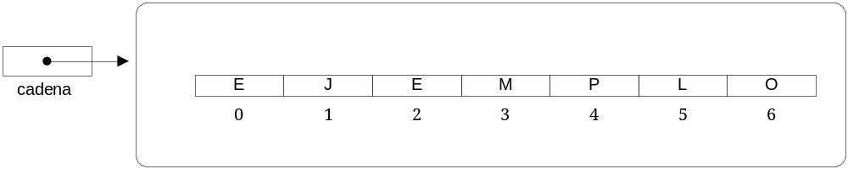

Un objeto String es inmutable. Una vez creado su contenido no puede cambiar, contendrá esa cadena toda su vida. Si hacemos:

String laCadena = “Java”; La primera sentencia crea un objeto con el contenido “Java” y
laCadena = “HTML”; asigna su referencia a laCadena. La segunda sentencia crea un
nuevo objeto con el contenido “HTML” y asigna la nueva referencia a laCadena.

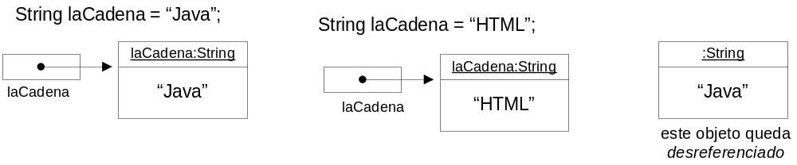

5.7.2.- Longitud de una cadena y acceso a caracteres individuales

La longitud de una cadena se obtiene a través del método length() . int length()

String cadena = “Hola”;
int longitud = cadena.length(); // longitud = 4

El acceso a cada uno de los caracteres de un string se realiza con el método charAt() que devuelve el carácter de la posición pos.
char charAt(int posicion) posicion es un valor que oscila entre 0 y cadena.length() – 1

String cadena = new String(“Hola qué tal”);
char carac = cadena.charAt(5); // carac = ‘q’
int indice = 6;
System.out.println(cadena.charAt(indice + 3)); //escribe t

5.7.3.- Concatenación de cadenas

Para concatenar dos cadenas se utiliza el método concat() -
String concat(String cadena)

String str1 = “Bienvenido “;
String str2 = “al lenguaje Java “;
String str3 = str1.concat(str2); // str3 es “Bienvenido al lenguaje Java”

La concatenación de strings es una operación tan común que Java proporciona un mecanismo más cómodo a través del operador +.

String str1 = “Hola”;
String str2 = “ tal”;
String resul = str1 + “ que” + str2;

Recordemos que el operador + también concatena un string combinado con un tipo primitivo tal como un int, double o char. El valor del tipo primitivo se convierte automáticamente a string y luego se concatena.

int valor = 3;
String str = “Resultado = “ + valor;
System.out.println(str);

5.7.4.- Extrayendo subcadenas

Para extraer subcadenas se utiliza el método substring(). Este método está sobrecargado y tiene dos versiones:

public String substring(int posInicial, int posFinal) – devuelve una subcadena (es un string) que comienza en posInicial y llega hasta posFinal (sin incluir esta posición final)

public String substring(int posInicial) – devuelve una subcadena (es un string) desde posInicial hasta el final de la cadena

String mensaje = “Hola”;
String str1 = mensaje.substring(1); str1 vale “ola”
String str2 = mensaje.substring(1, 3); str2 vale “ol”

5.7.5.- Comparación de cadenas

Para comparar el contenido de dos objetos String podemos utilizar el método equals() -
boolean equals(Object obj)

En general este método permite comparar dos objetos cualesquiera, también objetos String.

String mensaje = “Hola”;
if (mensaje.equals(“Hola”))
…………..

También se puede utilizar el método compareTo() - int compareTo(String s)
Este método devuelve un valor:

if (str1.compareTo(str2) == 0) …..

- 0 si las dos cadenas que se comparan son iguales
- <0 si str1 es menor que str2
- >0 si str1 mayor que str2

Cuando se comparan dos cadenas la comparación es lexicográfica y sensible a mayúsculas (la comparación se hace carácter a carácter, por ejemplo, “abc” es menor que “abg”)

Nunca hay que utilizar el operador == para comparar dos cadenas. if (str1 == str2) ..... compara las referencias str1 y str2, se comprueba si apuntan al mismo objeto no si se trata de la misma secuencia de caracteres. El operador == sirve para comparar tipos primitivos y no tipos objeto.

Ejer.5.22. Consulta en la documentación Java la clase String. Localiza los siguientes métodos y anota su signatura. Da una breve explicación de lo que hacen y pon un ejemplo.

equalsIgnoreCase() | replace()
startsWith() | replaceFirst()
endsWith() | replaceAll()
toLowerCase() | indexOf()
toUpperCase() | split()
trim() | valueOf() - ¿qué particularidad tiene este método?

Ejer.5.23. Dada la declaración:

String unaCadena = new String(“Ejemplo”);

si hacemos, unaCadena = unaCadena.toUpperCase();

- ¿quién es el receptor del mensaje toUpperCase()?
- ¿sería correcto hacer: unaCadena.toUpperCase() ?

Ejer.5.24. Dada la clase:

public class Palabra
{
private String palabra;

public Palabra(String palabra)
{
this.palabra = palabra;
}

……………………….
}

Construye los siguientes métodos:

- public String invertir() – obtiene la palabra invertida
- public int contarVocales() – devuelve el nº de vocales de la palabra
- public boolean mayorQue(String palabra) – devuelve true si la palabra es mayor que la recibida como parámetro, false en otro caso
- public boolean esPalindromo() – devuelve true si es un palíndromo (se lee igual de izquierda a derecha que de derecha a izquierda)

Ejer.5.25. Modela una clase ListaNombres que mantiene una lista de nombres ordenada alfabéticamente. La clase incluye como atributo una array lista de tipo String , la posición del último nombre añadido a la lista y una constante MAX_NOMBRES de valor 10. El constructor crea la lista vacía e inicializa la posición a –1.

Los métodos que incluye son:

- insertarNombre() – dado un nombre lo inserta en orden en la lista únicamente si no está. Si la lista está llena no se insertará. El método devuelve true si se ha podido realizar la inserción y false en otro caso. Para ver si el nombre está en la lista se utilizará el método privado estaNombre() que tomando como parámetro un nombre devuelve true si está en la lista y false en otro caso
- nombreMasLargo() – devuelve el nombre de mayor longitud en la lista o null si la lista está vacía
- borrarLetra() – borra de la lista los nombres que empiezan por la letra indicada como parámetro
- empiezanPorLetra() – devuelve una lista de String que contiene los nombres que empiezan por la letra indicada como parámetro al método (la letra es de tipo char). Da igual que sea minúscula o mayúscula.
- empiezanPor() - devuelve cuantos nombres empiezan por la cadena indicada como parámetro al método. Da igual que sea minúscula o mayúscula
- listaVacia() – devuelve true si la lista está vacía
- listaLlena() - devuelve true si la lista está llena
- toString() – devuelve una representación textual de la lista

Añade al proyecto una clase DemoLista que:

- define un atributo lista de tipo ListaNombres

y define los siguientes métodos:

- en el constructor crea la lista y añade una serie de nombres concretos (unos 7)
- testInsercion() – añade cuatro nombres más, algunos estarán repetidos
- testBorrado() – borra los nombres que empiezan por ‘M’
- testEmpiezan() – escribe los nombres que empiezan por “AL” y cuántos empiezan por “AL”
- testEscribir() – escribe el nombre más largo de la lista y la lista completa (con ayuda del método toString())

Ejer.5.26. Un directorio de un disco contiene ficheros de un determinado tamaño y extensión. Sobre un directorio, además de añadir un nuevo fichero podremos ordenarlo por nombre y cambiar de nombre a un fichero. También podemos obtener el fichero de mayor tamaño y el tamaño total del directorio. Crearemos un proyecto que incluya las clase necesarias para realizar las tareas indicadas.

El diagrama de clases muestra la siguientes clases en el proyecto:

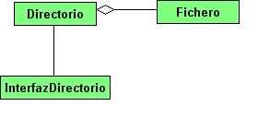
La clase Fichero incluye como atributos el nombre del fichero (el nombre supondremos es un nombre que incluye la extensión, por ejemplo, .exe, o .java, o .pas, o .class) y el tamaño en Kbytes. El constructor tiene dos parámetros, nombre y tamaño, para crear los objetos. Incluye además accesores para los dos atributos y un accesor adicional, getExtension() que devuelve la extensión del fichero. Hay un mutador cambiarNombre() que permite cambiar el nombre al fichero.

La clase Directorio define:

- constantes estáticas:
- MAX_FICHEROS que indica el nº máximo de ficheros que puede almacenar el directorio (es el mismo para todos los directorios por eso definimos la constante como static)
- LLENO con el valor 1
- REPETIDO con el valor 2
- ÉXITO con el valor 3
- un atributo ficheros que es un array de objetos Fichero
- un atributo entero siguiente que indica la posición siguiente a añadir el fichero

- el constructor inicializa el atributo posición a 0 y el array adecuadamente
- un método public int añadirFichero(String queFichero, int queTamaño) que dados como parámetros un nombre de fichero y su tamaño lo añade al directorio. Los ficheros se añaden siempre al final (no hay orden en el directorio). Solo se podrá añadir si hay espacio en el directorio. Si no se puede añadir no se hace nada (se puede crear un método privado estaLleno() que devuelve true si el directorio está completo). Tampoco se puede añadir si ya hay un fichero con el mismo nombre. Hay un método privado boolean existeFichero(String nombre) que indica si ya existe un fichero con ese nombre en el directorio. El método añadirFichero() devuelve un entero que indica el resultado de la operación (si ha habido éxito o estaba completo .....)
- un método getTamañoDirectorio() que devuelve un entero que es el tamaño total en KBytes del directorio
- el método getFicheroMayor() devuelve un array de String que es el nombre/s de/l os fichero/s de mayor tamaño
- el método ordenarPorNombre() devuelve un array de ficheros ordenados por nombre
- el método public boolean renombrarFicheroString (queFichero, String nuevoNombre) cambia de nombre a un fichero. Solo se puede renombrar si existe el fichero en el directorio y si no hay otro fichero con el mismo nombre (se puede utilizar aquí de nuevo el método existeFichero())

La clase InterfazDirectorio incluye los métodos necesarios para interactuar con el usuario y poder efectuar operaciones sobre el directorio. Entre otras cosas la clase incluye:

- el directorio sobre el que se va a actuar (será un atributo)
- un método menu() que presenta al usuario las operaciones que puede realizar sobre el directorio y devuelve la opción elegida
- métodos adicionales para tratar todas las opciones
- el método iniciar() que es el método principal que controla toda la lógica de la clase

5.8.- Las clases StringBuilder y StringTokenizer.

5.8.1. La clase StringBuilder

Los objetos String son inmutables, una vez asignado un valor éste no puede modificarse. Java crea un nuevo objeto String cuando se le asigna un nuevo valor.

La clase StringBuilder modela cadenas que pueden ser modificadas (la clase StringBuffer ofrecía la misma funcionalidad hasta la aparición de StringBuilder con Java 1.5).

La clase StringBuilder está en el paquete java.lang. Los objetos StringBuilder son más lentos. Los métodos de StringBuilder no pueden ser usados con String. Las operaciones principales con objetos de este tipo son las de añadir e insertar.

La clase incluye, entre otros, los siguientes constructores y métodos:

new StringBuilder() – construye una cadena vacía con una capacidad inicial de 16 caracteres

new StringBuilder(String s) – construye un objeto StringBuilder a partir del contenido del String s

int length() – devuelve el nº de caracteres actualmente almacenados en la cadena

char charAt(int indice) – devuelve el carácter de la posición marcada por indice (el primer carácter tiene índice 0)

void setCharAt(int indice, char c) – se asigna a la posición indice el carácter c

StringBuilder append(String s) – añade la cadena s al final del objeto StringBuilder

StringBuilder append(StringBuilder s) – añade el objeto StringBuilder s al objeto actual

StringBuilder delete(int inicio, int final) – borra los caracteres entre inicio y final – 1

StringBuilder deleteCharAt(int indice) – borra el carácter de la posición indice

StringBuilder insert(int posicion, String s) – inserta la cadena s a partir de posicion

Ej.

public String borrarLaE(String original)
{
StringBuilder resul = new StringBuilder(original);

int i = 0;
while (i < resul.length())
{
if (resul.charAt(i) == ‘E’)
resul.deleteCharAt(i);
else
i++;
}
return resul.toString();
}

5.8.2. La clase StringTokenizer

La clase StringTokenizer permite “partir” una cadena en subcadenas individuales según un criterio de separación. Por ejemplo, se pueden extraer las palabras de una frase teniendo en cuenta que están separadas por blancos.

El delimitador se utiliza para indicar el carácter / s separadores de las “palabras” o tokens. El delimitador por defecto es el blanco (o tabulador o salto de línea) pero se pueden especificar otros como la ‘,’ o ‘:’ o ‘//’

La clase se encuentra en el paquete java.util.

new StringTokenizer(String s) –construye un string tokenizer a partir de la cadena s. En este caso el delimitador es el espacio en blanco

new StringTokenizer(String s, String delimitador) – construye un string tokenizer a partir de la cadena s indicado que el delimitador es el especificado.

int countTokens() – devuelve el nº de tokens de la cadena

String nextToken() – devuelve el String que representa el siguiente token

boolean hasMoreTokens() – devuelve true si hay más tokens en la cadena

Ej.
import java.util.StringTokenizer;
………………………….

public void ejemploStringTokenizer()
{
final String SEPARADOR = “,”;
String frase = “Esto, es, un, ejemplo”;
StringTokenizer palabras = new StringTokenizer(frase, SEPARADOR)

while (palabras.hasMoreTokens())
{
String unaPalabra = palabras.nextToken();
System.out.println(unaPalabra);
}

}

5.9.- Signatura del método main: argumentos en la línea de comandos

Ya sabemos que para iniciar una aplicación Java fuera del entorno BlueJ necesitamos invocar a un método sin que exista ningún objeto aún. Este método es un método de clase (estático) denominado main(). El usuario indica la clase que debe iniciarse (desde la línea de comando llamando a, java nombre_clase) y esta clase es la que contendrá a main().

El método main tenía un asignatura específica:

public static void main(String[ ] args)

El parámetro del método main es un array de tipo String: String[ ] args. Esto permite al usuario pasar argumentos adicionales en la línea de comandos cuando se invoca a una clase Java para su ejecución.

Ej.
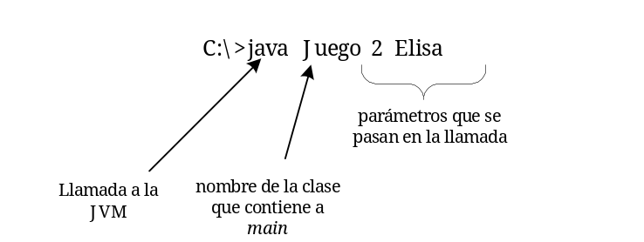

Cada valor incluido en la línea de comandos después del nombre de la clase se lee como un String separado y se pasa al método main como un elemento del array args. En nuestro ejemplo, el array args contendrá 2 elementos, las cadenas “2” y “Elisa”

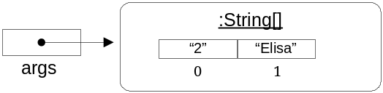

Ej.

public class PruebaMain
{
public static void main(String[ ] args)
{
if (args.length == 2)
{
int edad = Integer.parseInt(args[0]));
String nombre = args[1];
Persona p = new Persona(nombre, edad);
}
else
} .................................
}

Desde BlueJ podemos invocar al método main de una clase y pasar un array de String como argumentos del método pasando un array de constantes: {“2”, “Elisa”}

5.10.- El tipo enum

Java 1.5 introduce un nuevo tipo denominado tipo enumerado. La sintaxis completa de este nuevo tipo está muy cerca de la definición de una clase. Nosotros solo veremos una simplificación del tipo.

El siguiente ejemplo muestra una manera habitual de asociar nombres simbólicos a valores numéricos a través de constantes.

/**
* Los objetos de esta clase mantienen un atributo
* nivel
*/
public class Control
{
private static final int BAJO = 0;
private static final int MEDIO = 1;
private static final int ALTO = 2;
private int nivel;
/*
* Inicializa nivel a BAJO
*/
public Control()
{
nivel = BAJO;
}

/*
* devuelve el valor actual de nivel
*/
public int getNivel()
{
return nivel;
}

/* establece el nivel actual
*
*/
public void setNivel(int nivel)
{
this.nivel = nivel;
}
}
El mayor problema con este código es que no hay garantía de que en el método setNivel() el valor pasado sea un entero válido, coincida con uno de los tres elegidos para las constantes (a menos que se testee el valor del parámetro pasado).

El tipo enumerado proporciona una buena solución a este problema.

public class Control  {  private Nivel nivel;  /*  * Inicializa nivel a BAJO  */  public Control()  {  nivel = Nivel.BAJO;  }  /*  * devuelve el valor actual de nivel  */  public Nivel getNivel()  {  return nivel;  }  /* establece el nivel actual  *  */  public void setNivel(Nivel n)  {  nivel = n;  }  }  } | /**  * Enumera el conjunto de valores  * disponibles para un objeto Control  */  public enum Nivel  {  BAJO, MEDIO, ALTO;  }

En su forma más simple un tipo enumerado permite crear un tipo dedicado para un conjunto de nombres, como BAJO, MEDIO, ALTO. Los valores de este tipo se refieren ahora como Nivel.BAJO, Nivel.MEDIO, Nivel.ALTO.

El tipo del atributo nivel es ahora Nivel y no un int. El método setLevel() está hora protegido de recibir un parámetro de valor inadecuado pues el argumento actual debe coincidir ahora con uno de los tres valores posibles del tipo. De la misma manera un cliente que llame al método getNivel() no podrá tratar el valor devuelto como un entero ordinario.

Para crear, por tanto, un tipo enumerado:

- especificaremos la cláusula enum
- indicaremos el nombre del tipo
- enumeraremos la lista de valores del tipo (por convención se escriben en mayúsculas)

Desde BlueJ podremos crear un tipo enumerado New Class / Enum.

Algunas consideraciones acerca de los tipos enumerados:

- son clases

- no son enteros

- no tienen constructor público

- los valores del tipo son public, static, final

- heredan el método toString() – Nivel.MEDIO.toString() devuelve la cadena “MEDIO”. Este método se puede redefinir dentro del tipo enumerado

- proporcionan un método estático valueOf() – complementa a toString(). Nivel.valueOf(“MEDIO”) devuelve Nivel.MEDIO

- cada enumerado define un método público estático values() que devuelve un array cuyos elementos contienen los valores del tipo

Nivel[ ] niveles = Nivel.values();
for (int i = 0; i < niveles.length; i++)
System.out.println(niveles[i]);

Ejer.5.26. Define los siguientes tipos enumerados:

- Palo que define los palos que puede tomar una carta de la baraja española
- Estacion – define las estaciones del año
- Nota – define las notas posibles de un estudiante (notable, suficiente, ....)

Ejer.5.27. Crea una clase Semáforo con un atributo estado de tipo Estado. El tipo Estado en un enumerado con los colores posibles de un semáforo. Incluye un accesor para el atributo estado y un mutador cambiarEstado() que cambia el estado del semáforo (La secuencia de cambio de un semáforo es: verde - amarillo – rojo – verde – amarillo ....). Incluye un accesor printSemaforo() que escribe en pantalla el valor actual del semáforo.

Ejercicios adicionales UT5

Ejercicio 1 .- Define una clase Histograma con un atributo valores que es un array de enteros de tamaño máximo MAX (MAX es una constante privada estática). En el constructor crea el array de tamaño MAX y asigna a cada elemento un valor aleatorio comprendido entre 5 y 50. Hazlo utilizando un método privado inicializar() sin parámetros que inicializa el array. Este método a su vez utiliza el método privado generarAleatorio() que devuelve un nº aleatorio dentro de ese rango. Añade un método escribirHistograma() que muestra en pantalla el histograma:

*******
****************
************
****************************
**********************
******************
*********************************************

Ejercicio 2.- Crea una clase FrecuenciaDado que tire un dado un nº determinado de veces y cuente la frecuencia de aparición de cada una de sus caras. La clase incluye un objeto dado de la clase Dado y un atributo adicional frecuencia en el que se cuenta la frecuencia de sus caras. Los métodos, además del constructor que crea e inicializa adecuadamente los atributos, son:

- public void tirarDado(int veces) – tira el dado las veces que indica el parámetro
- public void escribirFrecuencia() - escribe la frecuencia de aparición de cada una de las caras del dado

Cara Frecuencia
1 7
2 7
3 9
4 10
5 7
6 10

Ejercicio 3.- Diseña la clase Calculadora que permite guardar una lista de números (MAX es el máximo de números guardados) y efectuar una serie de operaciones sobre la lista. Los números se guardan en un array de enteros. El atributo total lleva la pista de los números realmente almacenados (como máximo hay MAX pero puede haber menos) y sirve además para saber en qué posición se va añadir un nuevo número que llegue a la calculadora.

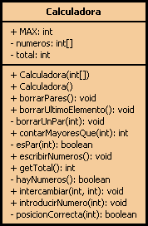
Hay dos constructores: uno sin parámetros que crea el array a su tamaño máximo e inicializa total a 0 (al principio no hay números en la calculadora) y otro con un parámetro que es un array. El array numeros de la calculadora se crea a partir de este parámetro. Habrá que comprobar que el tamaño del parámetro recibido no es mayor que MAX. El atributo numeros se crea como una copia del parámetro recibido.

Prueba desde BlueJ a crear varios objetos Calculadora llamando a los dos constructores. En el segundo constructor se puede efectuar la llamada creando en el momento un array anónimo:

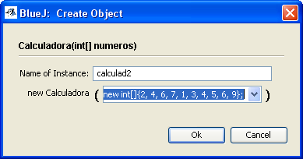

introducirNumero(int) añade un nuevo nº a la calculadora modificando adecuadamente el valor del atributo total. Solo se puede añadir si el array no está completo.

El método contarMayoresQue() devuelve la cantidad de valores en la lista mayores que el parámetro recibido.

escribirNumeros() muestra en pantalla la lista de números, en cada línea la posición en el array y su valor correspondiente

El accesor getTotal() devuelve la cantidad de números actualmente almacenados.

intercambiar() intercambia los valores de las posiciones indicadas como parámetros. Dentro de esta método se comprobará si las posiciones a intercambiar son correctas con ayuda del método privado posicionCorrecta().

El método borrarUltimoElemento() borra el último elemento de la lista (si esta no está vacía) y actualiza total.

El método privado hayNumeros() devuelve true si la lista no está vacía, false en otro caso.

borrarPares() borra todos los números de valor par que hay en el array y actualiza total. Para saber si un nº es par se utilizará el método privado esPar() y para borrar un valor se llamará al método borrarUnPar() donde el parámetro pasado a este método señala la posición del valor a borrar.

Añade al proyecto una clase DemoCalculadora que pruebe los métodos anteriores:

- incluye en la clase dos atributos miCalculadora y tuCalculadora. En el constructor de la clase crea el objeto miCalculadora

- define el método test1(). Declara dentro de este método un array local e inicialízalo en el momento de la declaración con una serie de valores (no más de MAX). A través de un bucle añade cada uno de los elementos de este array local a miCalculadora. Muestra los números de la calculadora, borra el último elemento, vuelve a mostrar los números, borra todos los valores pares y muestra el estado final de la calculadora

- incluye otro método test2(). Crea dentro de este método el atributo tuCalculadora. Añade a esta calculadora una serie de 8 valores (genera estos valores con un bucle for, duplica el índice del for y añade este valor a la calculadora). Muestra la calculadora, escribe cuántos valores mayores que 6 hay actualmente guardados, borra los tres últimos elementos añadidos a la calculadora, muestra el estado final de la misma indicando cuántos valores hay.

Ejercicio 4.- Crea un nuevo proyecto BlueJ y añade las siguientes clases:

- Clase Vagon – los objetos de esta clase modelan vagones de un tren y van a tener un nº fijo de asientos y un identificador (el identificador para el primer vagón será 1, para el 2º 2, ....).

Los atributos son:

- identificador - un valor entero
- asientos - un array unidimensional de tipo double. Cada elemento del array representa un asiento del vagón y guarda el precio al que se vendió dicho asiento
- asientoActual – almacena el índice del siguiente asiento todavía no vendido.

El constructor de la clase tiene un parámetro que indica la capacidad – nº de asientos – del vagón. Crea asientos inicialmente y establece adecuadamente el identificador (recuerda la utilización de variables de clase o static para estas situaciones). Todos los elementos del array se inicializan a –1 (utiliza un método privado inicializarAsientos() que haga esta inicialización). asientoActual se refiere al primer asiento libre (no vendido) y su valor inicial es 0.

El accesor getCapacidad() devuelve el nº total de asientos en el vagón.

El método accesor printDetalles() escribe en pantalla la información relativa al vagón: Vagón 7 – Capacidad 67

Hay un método privado printTicket() que toma como parámetro un nº de asiento la información del vagón de la forma:

Vagón 7 – Capacidad 67
Nº asiento – 23
Precio: 23.5

El método público reembolsarAsiento() recibe un nº de asiento como parámetro y devuelve un valor de tipo double. Debe verificar si el parámetro recibido es un nº de asiento válido y si lo es si ha sido vendido. Un asiento ha sido vendido si su precio es 0 o positivo. Si ha sido vendido devuelve el precio al que se vendió y pone de nuevo ese asiento a –1, en cualquier otro caso devuelve 0.

El método público reservarSiguienteAsiento() no tiene parámetros y devuelve un valor booleano. Reserva el asiento al que apunta asientoActual . El precio que se establece para el asiento que se reserva es 2.5 veces la posición del asiento reservado más 1. Después se escribe el ticket vendido, se actualiza asientoActual y se devuelve true indicando que la reserva se ha hecho. Si el vagón está lleno el método devuelve false.

El método getPrecioMedio() devuelve el precio medio de todos los asientos que han sido vendidos y no reembolsados. Por ejemplo, si tenemos un vagón con 7 asientos en el que los 5 primeros se han vendido y el asiento 1 se ha reembolsado el método devolvería 6.625

1 | -1.0 | 6 | 8.5 | 11 | -1.0 | -1.0
0 | 1 | 2 | 3 | 4 | 5 | 6
asientos

Testea la clase desde BlueJ.

- clase Tren. Los objetos de esta clase tendrán objetos de la clase Vagon.

la clase incluye un atributo vagones que será un array y un valor entero siguienteVagon que es un índice que apunta al último vagón añadido. La capacidad máxima del tren viene dada por la constante de clase MAX_VAGONES de valor 10.

El constructor crea el array a su capacidad máxima y establece siguienteVagon a un valor inicial igual a – 1

el accesor getNumeroVagones() devuelve el nº actual de vagones enganchados al tren

el método añadirVagon() recibe como parámetro un objeto Vagon y lo añade al tren. Hay que comprobar que el parámetro recibido no sea null y que el tren no esté ya lleno. Si ocurre alguna de estas cosas no se añade el vagón.

el método borrarVagon() recibe como parámetro un entero que indica la posición del vagón a borrar y lo elimina del tren devolviendo el objeto Vagon borrado. Hay que comprobar que el parámetro recibido es correcto. Si no lo es no se puede borrar y se devuelve null.

printListaVagones() escribe la información del tren. Si no hay ningún vagón mostrará “El tren no tiene ningún vagón”, en otro caso escribirá los detalles de cada vagón.

Vagón 1 – Capacidad 69
Vagón 2 – Capacidad 98
Vagón 4 – Capacidad 78
Vagón 5 – Capacidad 75

emitirTicket() es un método público sin parámetros y que devuelve un valor booleano. Reserva un asiento en el primer vagón si es posible, si no lo es lo intenta en el segundo, .... Si un asiento se reserva satisfactoriamente se devuelve true, en otro caso false.
- el método ordenarVagones() ordena todos los vagones del tren en base a su capacidad, de mayor a menor capacidad. Utiliza el método de ordenación por selección directa.

Añade al proyecto una clase TestTren que incluya un par de atributos de tipo Tren, los cree en el constructor e incluya métodos de prueba para testear la clase Tren (no leas ningún valor con Scanner en esta clase).

Ejercicio 5.- Diseña una clase que modela un alumno de un curso de 1º DAI. La clase guarda del alumno la siguiente información: nombre y apellidos, nota en Adai, nota en Simo y nota en Ples. Define el constructor con parámetros, accesores y mutadores para los diferentes atributos y un método toString(). Incluye además el accesor getSuspensos() que devuelve la cantidad de suspensos del alumno y getNotaMedia() que devuelve la media de las tres notas así como el método haAprobado(int) que devuelve true si ha aprobado la asignatura indicada.

Añade una nueva clase CursoDai que contenga como atributos el nombre del curso y la lista de alumnos que hay en él además del valor que indica el nº actual de alumnos en el curso. El nº máximo de alumnos que pueden matricularse en un curso lo determina la constante de clase MAX_ALUMNOS aunque puede haber menos alumnos matriculados.

La clase tiene tres constantes públicas static, ADAI, SIMO y PLES con valores enteros asociados 1, 2, y 3.

La clase proporciona los siguientes métodos:

- addAlumno(String nombre, int notaAdai, int notaSimo, int notaPles) – añade un nuevo alumno al curso (solo si no está completo)
- addAlumno(Alumno alumno) - añade un nuevo alumno al curso (solo si no está completo)
- getTodoAprobado() - devuelve el nº total de alumnos que han aprobado todo
- getSuspensos(int n) - devuelve el nº total de alumnos que han tenido n suspensos (cuando n es 0 devolverá los que han aprobado todo)
- getMediaDe(int n) – devuelve la media del módulo pasado como parámetro.
- getSuspensosEn(int m) – devuelve los suspensos habidos en el módulo m
- String[] alumnosConTodoAprobado() – devuelve un array con los nombres de los alumnos que han aprobado todo.
- toString() – devuelve un representación textual del curso con los nombres de cada alumno y las notas obtenidas en cada módulo así como su nota media del alumno

Añade una clase TestCurso para probar las clases anteriores:

- incluye un atributo primeroB que representa al curso 1º B del DAI
- en el constructor crea el curso y llama al método privado inicializar() que asigna una serie de alumnos concretos al curso (prueba los dos constructores de la clase Alumno al crear los objetos alumno)
- incluye un método test1() que visualice cuántos alumnos han aprobado todo, cuántos han sacado 1, 2 o más suspensos
- incluye un método test2() para ver la media de cada módulo y cuántos suspenso ha habido en cada uno
- el método test3() escribe la relación de alumnos que han aprobado todo
- el método test4() lista la relación de alumnos en el curso

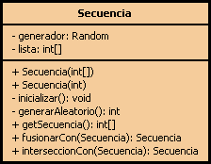
Ejercicio 6.- Diseña la clase mostrada en el diagrama UML. La clase permite calcular la fusión y la intersección de dos secuencias de números ordenadas de forma creciente. Hay dos constructores, el primero recibe un parámetro que indica el tamaño de la secuencia. Si se usa este constructor para crear un objeto entonces habrá que llamar dentro del mismo al método inicializar() para que genere valores aleatorios con el método generarAleatorio() y los guarde en la lista teniendo en cuenta que ésta ha de quedar en orden creciente. Los valores generados están en el rango 1 a 20.

El segundo constructor recibe ya un array en orden creciente.

El accesor getSecuencia() devuelve la lista que almacena el objeto pero es una copia de esa lista (utiliza el método arraycopy() para efectuar esta copia).

fusionarCon() recibe un objeto Secuencia y calcula la fusión de las dos listas, la del objeto actual y la del objeto recibido como parámetro. Devuelve un nuevo objeto Secuencia con la lista nueva obtenida.

La fusión de dos listas es la unión de las dos, es decir, la lista nueva obtenida, tiene la unión de los elementos de ambas. La nueva lista está también en orden creciente. La intersección es una nueva lista con los elementos comunes.

3 4 5 7 8 9 9 14
1 3 3 4 12

1 3 3 3 4 4 7 8 9 9 12 14 Fusión

3 4 Intersección

Ejercicio 7.- Escribe la clase DemoRecursiva sin atributos, con un constructor vacío y con los siguientes métodos:

- public int sumaRecursiva(int[] lista, int desde, int hasta) - es un métodos recursivo que devuelve la suma de los elementos del array lista entre el intervalo desde – hasta.

- public boolean esListaPalindroma(int[] lista, int desde, int hasta) -también recursivo y devuelve true si lista en el intervalo desde – hasta es palíndroma (se lee igual de izquierda a derecha que de derecha a izquierda)

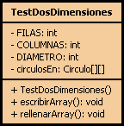
Ejercicio 8.- Escribe la clase TestDosDimensiones. El atributo circulosEn es una matriz de tantas filas y columnas como indiquen las constantes de clase. DIÁMETRO es también una constante de clase con un valor inicial 20. El método rellenarArray() inicializa la matriz con una serie de círculos. Cada circulo se crea con un centro y diámetros determinados. escribirArray() muestra la matriz de círculos una vez rellenada.

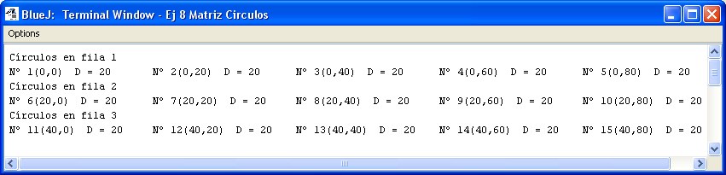

La figura anterior muestra el array en este caso de 3 filas y 5 columnas. Observa como se ha rellenado , con qué valores del centro y diámetro para cada círculo.

La clase Circulo mostrada en el diagrama modela círculos con un centro y radio determinados. La clase guarda también el nº de círculo generado cada vez. toString() devuelve la representación textual del círculo incluyendo su nº que empieza a partir de 1.

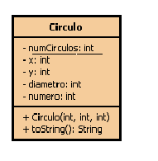

Ejercicio 9.- Define una clase Matriz que modela matrices de un nº de filas y columnas determinado y que permite, entre otras operaciones, sumar, restar y multiplicar matrices.

Los atributos de la clase serán: elementos que es una array bidimensional de enteros, filas y columnas, también enteros, que indican las filas y columnas de elementos.

Hay tres constructores:

- public Matriz(int filas) - crea una matriz cuadrada (mismo nº de filas y columnas) e inicializa la matriz con valores aleatorios entre 1 y 20. La inicialización se efectúa con el método privado inicializar(). Hay que verificar que el argumento recibido es correcto (no menor que 1). Si no lo es se muestra el error (puedes lanzar una excepción, new IllegalArgumentException(“Error en parámetro”));
- public Matriz(int filas, int columnas) – crea una matriz con el nº de filas y columnas pasados como parámetros. Hay que verificar que los parámetros son correctos (no menores que 1). Después se inicializa con el método inicializar() anterior.
- public Matriz(int [][] m) – se crea una nueva matriz con los elementos del array recibido como parámetro. Hay que comprobar que este parámetro es correcto con ayuda del método privado verificar(int [][] m). Este método comprueba:

    - que el parámetro m no es un array nulo
    - que su nº de filas no es 0
    - que su nº de columnas no es 0
    - que todas las filas tienen el mismo nº de columnas

Si se detecta un error se lanza una excepción.

Si todo es correcto se dentro del constructor se crea la nueva matriz copiando los valores de m en elementos.

Los accesores son y mutadores:

- public int getValor(int fila, int col) – devuelve el elemento de la fila y columna indicados. Previamente se validan los parámetros recibidos con el método privado comprobarIndices(int f, int c) . Los índices son correctos si están dentro de los límites de los atributos filas y columnas de elementos
- public getNumFilas() – devuelve cuántas filas tiene la matriz
- public getNumColumnas() - devuelve cuántas columnas tiene la matriz
- public void setValor(int valor, int fila, int col) – asigna valor en la fila y columna indicados. Previamente se validan los parámetros recibidos con el método privado comprobarIndices(int f, int c) . Los índices son correctos si están dentro de los límites de los atributos filas y columnas de elementos

Oros métodos a incluir:

- public Matriz sumar(Matriz otra) – calcula y devuelve la suma de la matriz actual con la recibida como parámetro. Antes de sumar se comprueba si es posible hacerlo (otra no es null y el nº de filas y columnas han de coincidir en ambas matrices)
- public Matriz restar(Matriz otra) – calcula y devuelve la resta de la matriz actual con la recibida como parámetro. Antes de restar se comprueba si es posible hacerlo (otra no es null y el nº de filas y columnas han de coincidir en ambas matrices)
- public Matriz multiplicarPor(int factor) – calcula y devuelve el producto de la matriz por el factor indicado
- public Matriz multiplicarPor(Matriz otra) – calcula el producto de dos matrices. Antes hay que comprobar que es posible hacerlo (otra no es null y el nº de columnas de la primera matriz, la actual, es igual al nº de filas de la matriz recibida como parámetro)
- public Matriz traspuesta() - devuelve la matriz traspuesta
- public String toString() – devuelve un representación textual de la matriz

Crea una clase DemoMatrices para testear los métodos anteriores.

Ejercicio 10.-

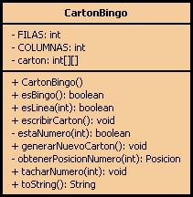
Define una clase que simula cartones de un bingo. Un cartón de bingo tiene una serie de números distribuidos en tantas filas y columnas como indiquen las constantes de clase FILAS y COLUMNAS (3 y 5 respectivamente). Todos los números en el cartón son diferentes y son valores entre 1 y 80.

El constructor crea el cartón del bingo y se ayuda del método generarNuevoCarton() que obtiene los valores aleatorios y los guarda. Puesto que todos los números han de ser diferentes cada vez que se genera un nº aleatorio se comprueba si está ya en el cartón. Esto se hace con ayuda del método estaNumero().

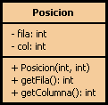
Al implementar el método estaNumero() se hará uso del método obtenerPosicionNumero() que devuelve un objeto de la clase Posición con la fila y columna en la que se encuentra el nº en el cartón o bien null si no está el nº.

tacharNumero() “tacha” el nº pasado como parámetro si está en el cartón poniendo un 0. Si no está no se hace nada.

esLinea() devuelve true si se hay línea en la fila pasada como parámetro o false en otro caso. Hay línea cuando en esa fila están todos los números tachados.

esBingo() devuelve true si se ha hecho bingo (todos los números del cartón están tachados)

escribirCarton() muestra el cartón al usuario. Hazlo utilizando el método showMessageDialog() de la clase JOptionPane y con ayuda del método toString().

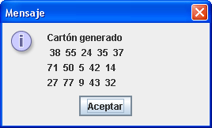

Ejercicio 11.- Una pila (stack) es una estructura de datos lógica de tipo LIFO (Last In First Out – último en entrar primero en salir) que guarda una lista de elementos (de tipo int, char,...., objetos) . Las operaciones de inserción y borrado se realizan siempre por el mismo lado de la pila (sobre la cumbre – top - de la pila)., de forma análoga a como se añaden y retiran de una “pila de platos”.

Sobre una estructura pila se definen una serie de operaciones básicas:

- push() – empilar (añadir) – añade un nuevo elemento a la pila (la pila se modifica)
- pop() – desempilar (borrar) – retira un elemento de la pila y lo devuelve (l pila cambia)
- estaVacia() – indica si la pila está o no vacía
- estaLlena() – indica si la pila está o no llena
- getCumbre() - consulta el elemento que está en la cima o cumbre de la pila ( no suponen cambios en la pila)

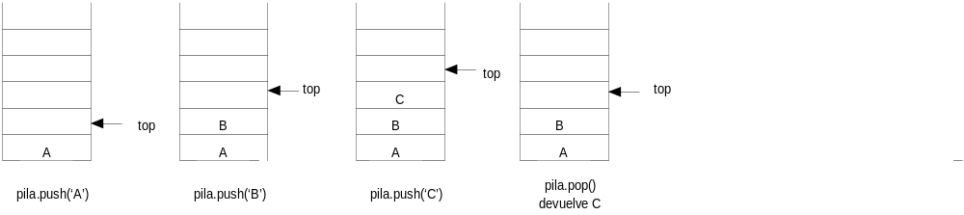

Una pila puede implementarse a través de una estructura de datos estática (de tamaño fijo) como es el array.

Las pilas tienen muchas aplicaciones informáticas: cuando se hacen llamadas a métodos recursivos se utiliza una pila para guardar las direcciones de retorno, también se guardan en la pila los parámetros y las variables locales, los compiladores utilizan pilas para evaluar expresiones, .....

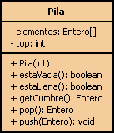
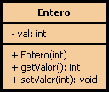
Vamos a diseñar una clase Pila que modele una pila de objeto de tipo Entero. La clase incluye como atributos un array elementos para guardar los objetos y un atributo adicional top que indica la posición del siguiente valor a añadir en la pila (marca la cima de la pila).

Los métodos a definir son:

- el constructor que crea la pila con una capacidad inicial que se pasará como parámetro al constructor. El valor de top se inicializa a 0
- void push(Entero valor) – añade un nuevo elemento a la pila lo que supone una cambio de estado de la pila (habrá que modificar top). Si la pila está llena se lanza la excepción throw new RuntimeException(“Mensaje error”)
- Entero pop() – saca de la pila el elemento apuntado por la cumbre y lo devuelve (top se modificará también). Si la pila está vacía se lanza la excepción throw new RuntimeException(“Mensaje error”)

- boolean estaLLena() – indica si la pila está o no llena
- boolean estaVacia() - indica si la pila está o no vacía
- Entero getCumbre() – devuelve el objeto que está en la cumbre sin modificar la pila (no saca el elemento de la pila, solo e suna consulta). Si la pila está vacía se lanza la excepción anterior

Añade al proyecto una clase TestPila que pruebe la pila anterior. Esta clase va a incluir el main() y va a tomar como argumento desde la línea de comandos el valor de la capacidad de la pila. Recuerda que los argumentos se pasan al main() a través del array args[]. Habrá que comprobar que se ha pasado algún argumento ( si no es así se lanza la excepción IllegalArgumentException. Una vez obtenido el argumento puesto que es un string habrá que convertirlo a entero para pasarlo al constructor de la pila. Lo haremos a través de: Integer.parseInt() (consulta la API). Crearemos después la pila y añadiremos algunos valores. Después los sacaremos de la pila y los mostraremos en pantalla.

Vamos a hacer una nueva versión del método push() para conseguir redimensionar el array que contiene los elementos de la pila cada vez que ésta se llene. El efecto es que el array va creciendo continuamente de forma “dinámica”, cuando se necesita. Los pasos seguir son:

- si la pila está llena de crea un nuevo array con el doble de capacidad del original
- se copia (con arraycopy()) los elementos del array original al nuevo
- se asigna al original la referencia del nuevo array
- se empila el valor

Ejercicio 12.- Una cola (queue) es una estructura de datos lógica de tipo FIFO (Fast In First Out – primero en entrar primero en salir) que guarda una lista de elementos (de tipo int, char,...., objetos) . Las inserciones se realizan por el fin de la cola y los borrados por el frente, de forma análoga a como se añaden y retiran de una “cola de autobús”.

En informática las colas tienen también multitud de aplicaciones (colas de impresión, colas de mensajes en las GUI, ...).

Sobre una estructura cola se definen una serie de operaciones básicas:

- añadir() – (enqueue) – añade un nuevo elemento a la cola (la cola se modifica)
- borrar() – (dequeue) – retira un elemento de la cola y lo devuelve (la cola cambia)
- estaVacia() – indica si la cola está o no vacía
- estaLlena() – indica si la cola está o no llena

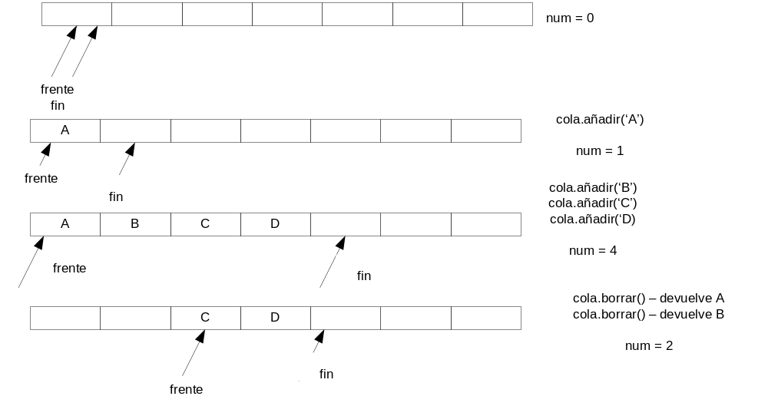

Una cola puede implementarse como un array circular de elementos (en un array así después de la última posición va la primera).

Crea un proyecto y añade una clase Cola que modele una cola de objetos de tipo Entero (añade al proyecto la clase Entero que has creado en el ejercicio anterior). La clase Cola incluye como atributos un array elementos para guardar los objetos y tres atributos adicionales, frente, fin y num que marcan en todo momento el frente de la cola, su final (la posición del siguiente elemento a añadir ) y el nº total de elementos almacenados en la cola.

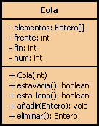
Los métodos a definir son:

- el constructor que crea la cola con una capacidad inicial que se pasará como parámetro al constructor. El valor de frente, fin y num se inicializan a 0
- void añadir(Entero valor) – añade un nuevo elemento a la cola lo que supone una cambio de estado de la cola (habrá que modificar fin y num). Si la cola está llena se lanza la excepción throw new RuntimeException(“Mensaje error”)
- Entero eliminar() – saca un elemento de la cola. Habrá que modificar el frente y num. Si la cola está vacía se lanza la excepción throw new RuntimeException(“Mensaje error”)
- boolean estaLLena() – indica si la cola está o no llena
- boolean estaVacia() - indica si la cola está o no vacía

Incluye una clase TestCola que incluya el método main() análoga a la que has hecho en el ejercicio anterior y prueba la clase Cola.

Ejercicio 13.- Escribe una clase CuadradoMagico que genere cuadrados mágicos de orden impar n (n ha de ser > 3).

Un cuadrado mágico se compone de n^{os} comprendidos entre 1 y n² de tal forma que la suma de los valores de las filas, columnas y diagonales son iguales.
n=3

8
16
3 | 5 | 7
4 | 9 | 2
n=5

17 | 24 | 1 | 8 | 15
23 | 5 | 7 | 14 | 16
4 | 6 | 13 | 20 | 22
10 | 12 | 19 | 21 | 3
11 | 18 | 25 | 2 | 9

Un cuadrado mágico se genera de la siguiente manera:

- el nº 1 se sitúa en el centro de la 1ª fila
- cada nº siguiente se coloca en la fila anterior y columna posterior
- el cuadrado es cíclico, es decir, la fila por encima de la primera es la última y la columna a la derecha de la última es la primera
- si el nº a colocar cae en una casilla ya ocupada se situará en la casilla situada debajo del nº que acaba de ser colocado
- podemos saber si una casilla está o no ocupada de dos formas:

- inicializando previamente el cuadrado a 0.
- cuando el nuevo nº a colocar sigue a un múltiplo de n

La clase tiene como atributo una matriz de enteros. El orden del cuadrado se pasa como parámetro al constructor. Si el orden no es impar o menor que 3 se emite un mensaje de error (puedes lanzar una excepción). Después de crear el array se llama al método privado generarMagico() para que genera el cuadrado mágico.

Incluye en la clase el método toString() que devuelve la representación textual del cuadrado. Añade un nuevo método visualizarCuadrado() que visualiza (bien en pantalla bien en un cuadro de diálogo) el cuadrado mágico generado.

Ejercicio 14.- Crea una clase VerificadorExpresiones que guarde una expresión (de tipo String) y detecte si la expresión es correcta en cuanto a los ( ) [ ] o { }, es decir, tiene que haber una correspondencia entre la cantidad de paréntesis que se abren, por ej, y los que se cierran. Lo mismo con los [] y con las {}. Por ejemplo, la expresión [ ( 23 + 4 * 5 ) – 34 + { 3 – 7 } no es correcta pero la expresión [ { ( 3 + 4 * 5 ) } – 9 ] + { ( 7 – 44 ) } sí lo es. Para validar la expresión se utilizará un pila de caracteres.

El constructor recibe un parámetro, la expresión a verificar. La clase incluye un accesor, un mutador y el método booleano expresionCorrecta(). Dentro de este método se comprueba la validez de la expresión. Aquí puedes crear una pila local para hacer la verificación.

Ejercicio 15.- Diseña una clase Cadena que modela una cadena de caracteres y sobre la que vamos a definir una serie de operaciones:

- dos constructores, uno que recibe un parámetro de tipo String y otro que recibe un objeto Cadena

- accesor y mutador. El mutador recibe un String como parámetro

- el método sumarDigitos() que, a partir de la cadena que almacena el objeto, devuelve un nº (un int) con la suma de todos los dígitos que haya en el texto. Por ejemplo, si la cadena es “a8bc4fdeh9s0” devolverá 21 (consulta en la API la clase Character)

- contarOcurrencias(), toma un String como parámetro y devuelve el nº de veces que dicho String aparece en la cadena que guarda el objeto

- eliminar() , toma un String como parámetro y borra todas las ocurrencias de dicho String en la cadena, sin considerar mayúsculas o minúsculas
- contarVocales() devuelve el nº de vocales en la cadena (sin considerar mayúsculas o minúsculas)
- mayorQue(), menorQue(), igualQue() toman un objeto Cadena como parámetro e indican si la cadena del objeto actual es mayor, menor o igual que la recibida
- cifrar() – devuelve un String que representa la cadena del objeto actual “cifrada”, es decir, en mayúsculas y con cada letra (‘A’ a ‘Z’) sustituida por otra que está 3 veces a la derecha de ella en el alfabeto (consideraremos el alfabeto inglés de 26 letras). Detrás de la letra ‘Z’ va la ’A’.
- fechaToString() – vamos a diseñar este método como método estático. Recibe un argumento de tipo String que representa una fecha en formato dd/mm/aaaa y devuelve una cadena con formato del estilo: “Día 05 de abril de 2006” o 21 de Enero de 1987”. En la cadena de retorno el día siempre aparece con dos dígitos, y el año con cuatro.
En el argumento recibido dd representa el día y puede tener uno o dos dígitos, mm es el mes y puede tener uno o dos dígitos y aaaa es el año y puede tener dos o cuatro dígitos. Si el año es de dos dígitos y son menores que 50 se toma la fecha como mayor que 2000 y si es mayor de 50 se tomará una fecha anterior al 2000 (19...)

